**JavaEE开发环境\_\_\_官网下载集成了javaee插件的eclispe版本**

概要：

**在搭建javaee开发环境时，有两种方式，第一种：在Eclipse Classic版本（不带任何插件的标准版）上安装开发javaee插件。第二种：直接在eclipse官网下载集成了javaee插件的eclispe。本文主要讲解第二种。**

正文：

Eclipse官网下载：[http://www.eclipse.org/downloads/](http://www.eclipse.org/downloads/" \t "_blank)

Apache Tomcat下载： <http://tomcat.apache.org/>

JDK下载：[http://www.oracle.com/technetwork/java/javase/downloads/jdk8-downloads-2133151.html](http://www.oracle.com/technetwork/java/javase/downloads/jdk8-downloads-2133151.html" \t "_blank)

JDK环境变量的配置看：[http://blog.csdn.net/wu\_wxc/article/details/46846387](http://blog.csdn.net/wu_wxc/article/details/46846387" \t "_blank)

先安装JDK和配置好环境变量

启动apache也需要JDK的环境。

Eclipse用的是压缩版。直接解压就行。

Tomcat apache也是压缩版，解压后配置环境变量就可以启动

然后在浏览器的地址栏输入：<http://localhost:8080/>   或 ：<http://127.0.0.1:8080/>

**配置Tomcat环境变量**

在桌面右击：此电脑 >> 属性 >> 在高级环境设置 >> 环境变量 >> 在系统变量(S)下面选择“编辑(I)...” >> 变量名填(N)：CATALINA\_HOME，变量值填：你Tomcat解压的位置，然后一路确定下来就行

例如我的

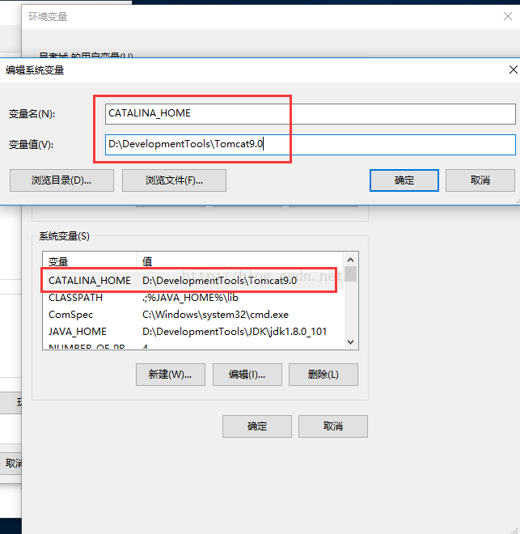

然后在bin目录下双击startup.bat文件打开Tomcat服务器，在地址栏输入[http://localhost:8080/](http://localhost:8080/" \t "_blank)   或 ：<http://127.0.0.1:8080/>

就可以访问了，要关闭服务器就在bin目录下双击shutdown.bat关闭，如果直接关闭startup.bat打开的窗口的话商品还会被占用的

**Apache的主页**

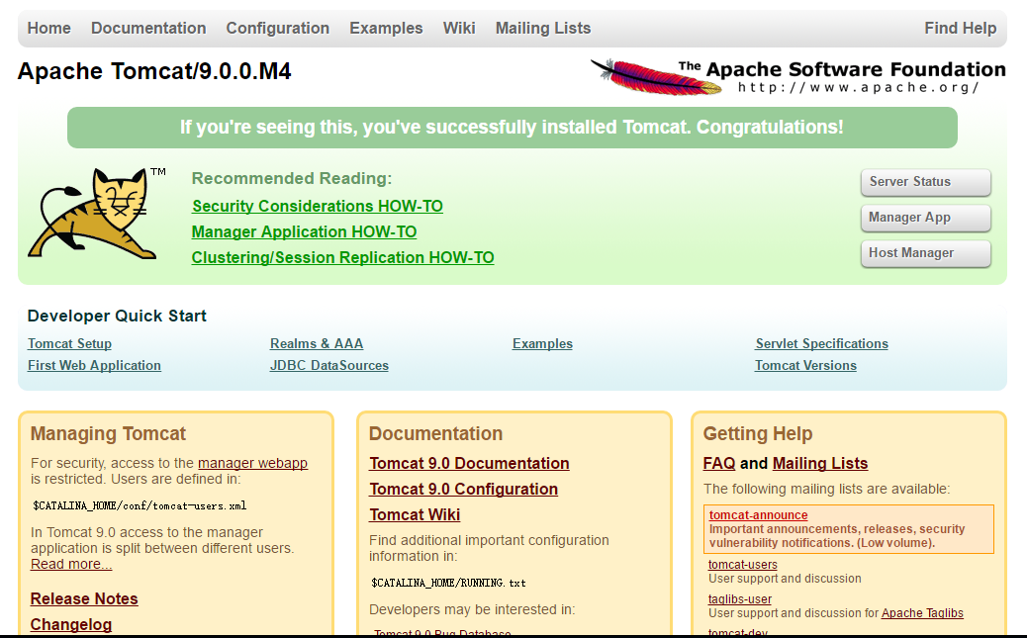

**创建JavaWeb**

打开Eclipse，选择Java EE视图

File--New--Other--Web--Dynamic Web Project，动态Web项目

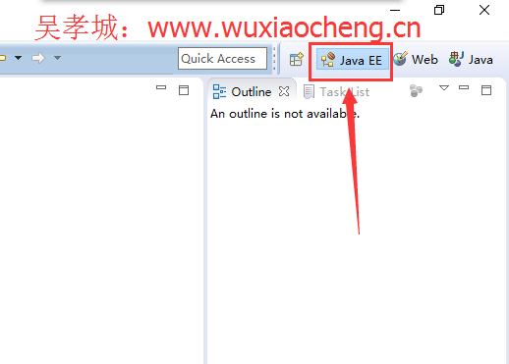

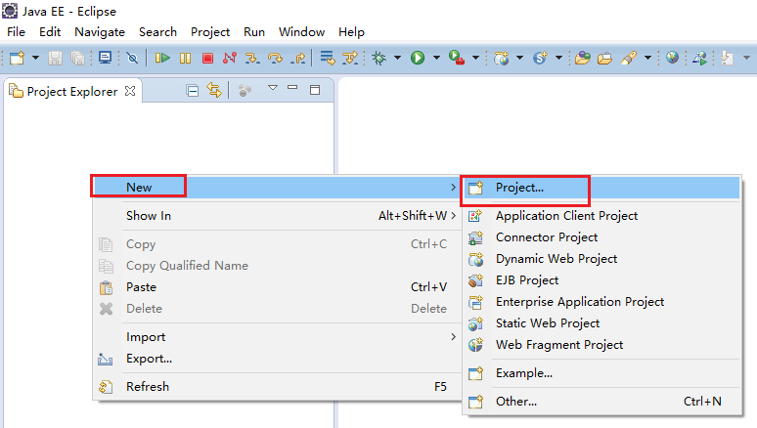

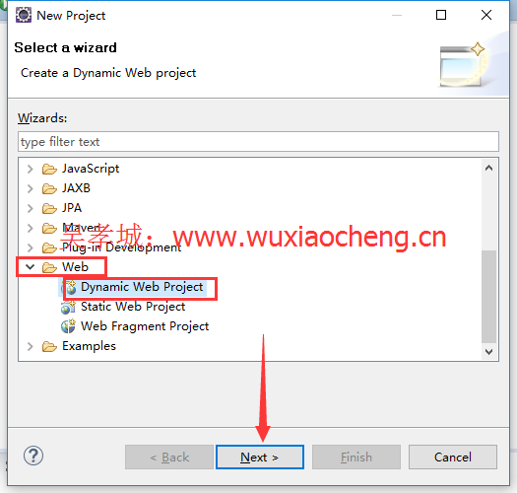

填写项目名，选择运行环境Tomcat

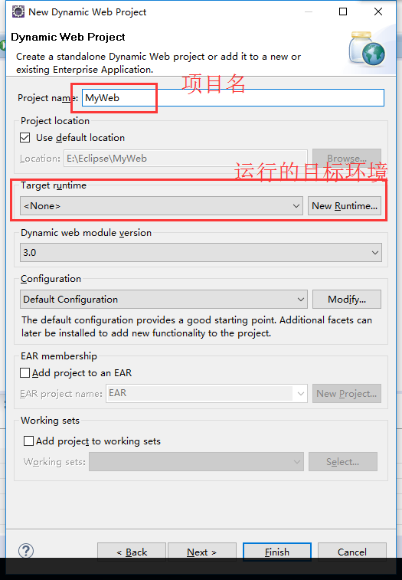

选择安装的Tomcat，

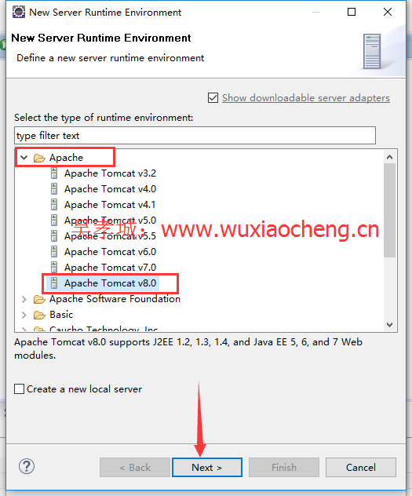

选择Tomcat目录和安装的JDK

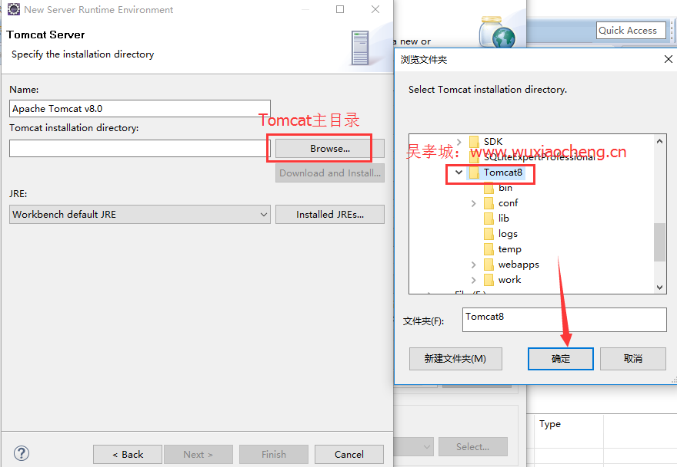

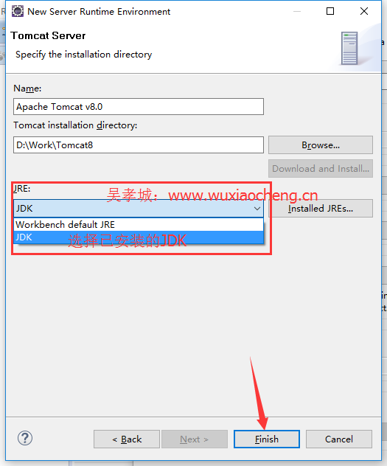

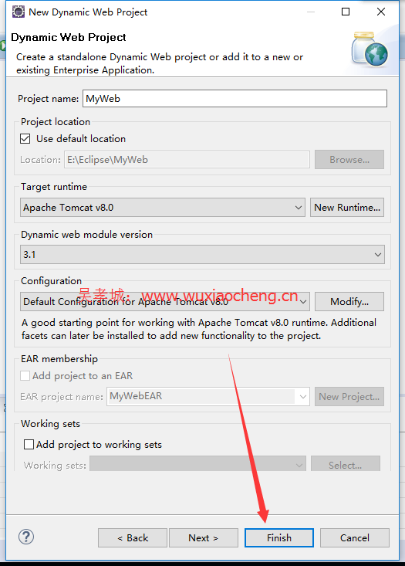

在WebContent下创建Web页面---jsp文件

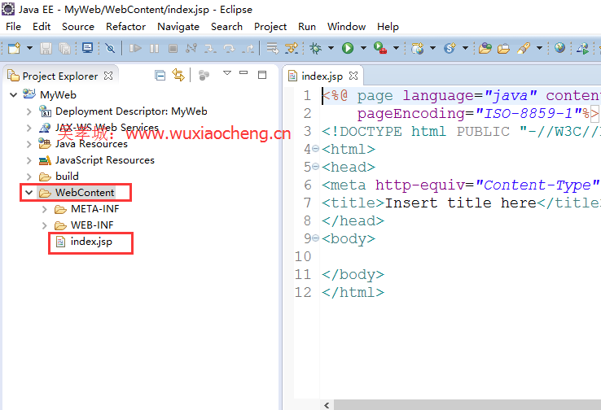

运行项目

右击项目，选择Run As----Run on Server

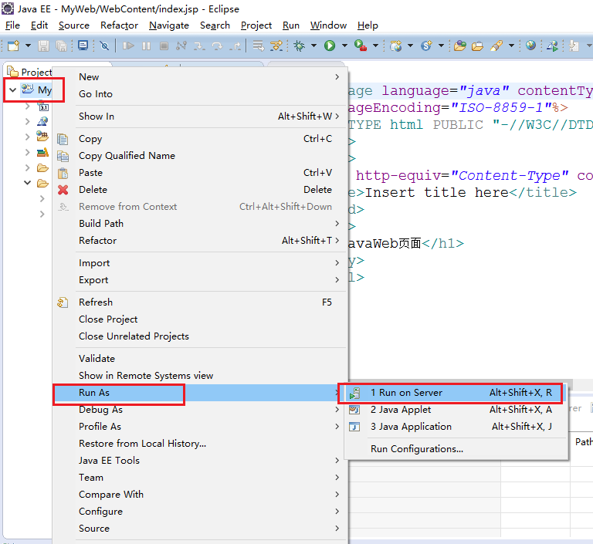

选择Tomcat服务器(eclipse自带有Tomcat)，点击Finish，如果运行程序时Tomcat启动着，端口会被占用，需要先停止Tomcat服务

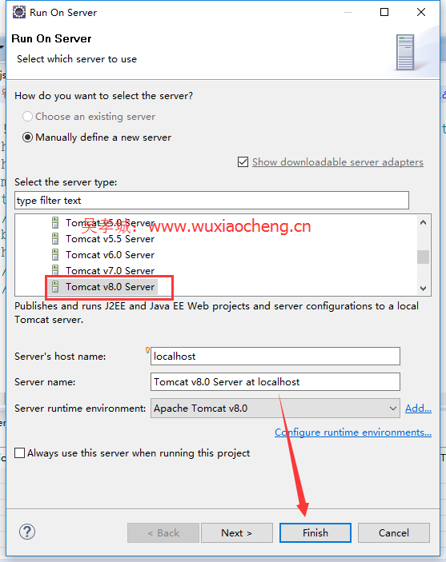

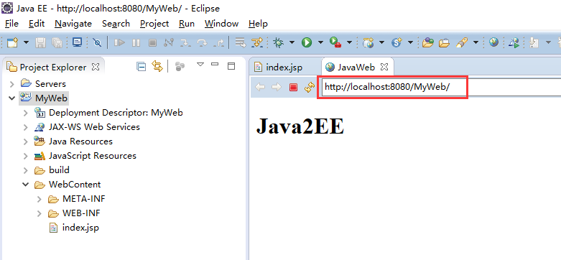

将地址放到浏览器打开，也可以在浏览器看到

**端口问题**

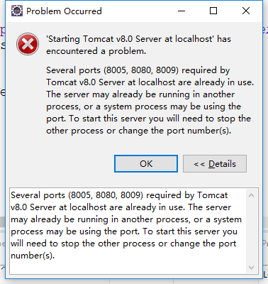

Several ports (8005, 8080, 8009) required by Tomcat v8.0 Server at localhost are already in use. The server may already be running in another process, or a system process may be using the port. To start this server you will need to stop the other process or change the port number(s).

修改端口的方法，双击Servers，打开Overview视图，将Ports的三个端口号全改了，一般是各+1

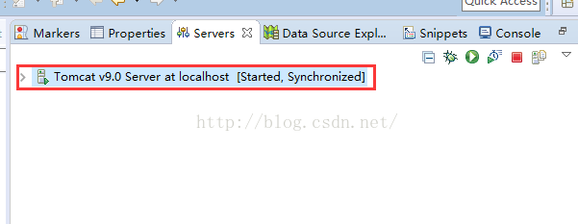

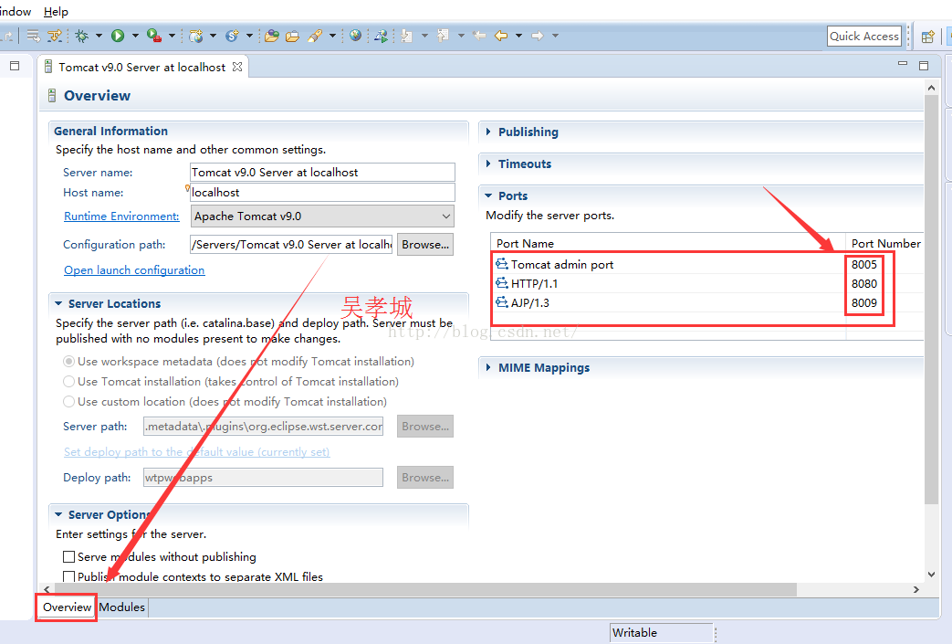

然后保存，重启服务器，再在浏览器输入<http://localhost:8888/>就可以访问了，在eclipse运行也不会报错了

如果你删除一个项目和它的Servers文件，重新创建一个项目运行，会出现错误，只需要把它的Servers也删除就行

Resource '/Servers' does not exist

